**Slaap je slecht ??**

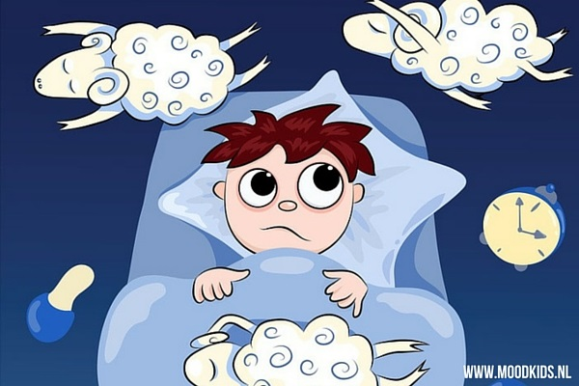

**Pak het aan, kom naar het Slaapuur!**

***Het niet goed kunnen slapen (op eigen kracht) put je uiteindelijk uit en geeft lichamelijke- en psychische klachten en verslechteren je omstandigheden.***

***Beter slapen kun je leren.................................... echt wel.***

***Wat kun je verwachten:***

* ***voorlichting over hoe slapen werkt;***
* ***de dingen die helpen en niet helpen;***
* ***hoe je het kan aanpakken en hulpmiddelen.***
* ***Je kunt deelnemen wanneer je patiënt bent bij een van de huisartsen in Duiven. Aanmelden is niet nodig (mag wel, zie mailadres hieronder)***
* ***Locatie: ’t Reinhart, Spoorallee 26, wachtruimte beneden.***
* ***Wanneer: iedere woensdag om 16u, kijk op de website van de huisartspraktijk (praktijkinformatie-trainingen) voor een eventuele woensdag die uitvalt.***

***Hille Ettema POHGGZ/SPV***

[**hettema@huisartsenduiven.nl**](mailto:hettema@huisartsenduiven.nl)